Matemática 1º medio / Unidad 2 / OA6 / Actividad 6
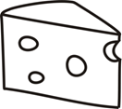
- Calculan la superficie de un trozo de queso, que fue cortado por la mitad de un cuarto del pedazo completo, cuyo diámetro es de 10 cm y cuya altura es de 5 cm.

